*8. Термодинамический и статистический методы исследования. Понятия о равновесном*

*процессе. Давление и температура идеального газа. Уравнение состояния идеального газа Менделеева-Клайперона. Изотермический, изохорный и изобарный процессы.*

При изучении тепловых процессов и свойств тел в физике различают два подхода:

***статистический (молекулярно-кинетический) и термодинамический.***

***В молекулярно-кинетической теории (МКТ)*** свойства тел, которые непосредственно

наблюдаются в опыте (давление, температура, теплоёмкость), рассматриваются как

результат суммарного действия составляющих тело частиц. При определении величины

результата МКТ пользуются статистическим методом, то есть использует характеристики движения (например, скорость) не отдельной частицы, а средние величины, определяемые по огромной совокупности частиц. *Поэтому часто МКТ называют статистической физикой.*

***Термодинамика*** изучает макроскопические свойства тел и процессы, происходящие в

них, не вдаваясь в микроскопическое рассмотрение процессов, а опираясь на ряд

фундаментальных законов, установленных на основании обобщения большой совокупности опытных данных. Термодинамика оперирует, в основном, с понятием энергии, заключенной в телах, количествами совершаемой ими работы и тепла, которым они обмениваются. Однако, термодинамика не пытается вникать в детальное описание элементарных процессов, а интересуется лишь общими характеристиками. Поэтому термодинамика устанавливает только общие закономерности, которым должны удовлетворять описания элементарных процессов и служит для отбора гипотез, рассматриваемых в МКТ.

Очень часто рассматривают преобразование системы от начального к конечному

состоянию через непрерывную последовательность промежуточных состояний. На (V,p)

диаграмме такой переход можно изобразить кривой, соединяющей две точки (начальные и конечные состояния). ***Равновесным процессом*** называется процесс, состоящий из непрерывной последовательности равновесных состояний. Равновесные процессы – обратимы, то есть начав с состояния А и закончив состоянием В, можно, проходя те же промежуточные состояния, вернуться вновь в состояние А. Можно приблизиться к обратимым процессам, если изменять внешние условия так медленно, что система успеет прийти в тепловое равновесие в соответствие с изменившимися условиями. Например, если быстро перемещать поршень в цилиндре, заполненном газом, то в расширенной массе газа возникают потоки и переходное состояние не будет состоянием равновесия.

***Давление, температура и объем*** - параметры состояния газа. Или их называют макропараметрами. ***Температура*** - внешняя характеристика скоростей частиц газа. ***Давление*** - внешняя характеристика соударений со стенками, например, сосуда. ***Объем*** - место, куда заключены частицы газа. Газ занимает весь предоставленный ему объем. Существуют еще внешние параметры, например тела или поля, действующие на газ из вне.

*Микропараметры (маленькие, внутренние характеристики) газа* - это параметры, которые мы не можем оценить без специальных экспериментов, например, скорость и направление движения каждой молекулы газа.

Состояние термодинамической системы, когда все ее параметры при неизменных внешних условиях не изменяются со временем, называют равновесным.

***Температура***

Это макропараметр, который характеризует способность тел к теплопередаче. Если два тела разной температуры контактируют, то произойдет переход энергии или передача теплоты от более горячего к холодному. Установится тепловое равновесие, все части будут одинаковой температуры.

Температура характеризует интенсивность движения частиц, поэтому связана со средней кинетической энергией частиц. Из опыта известно, что средняя кинетическая энергия молекул не зависит от вида газа и определяется температурой.

 Уравнение Менделеева-Клапейрона, оно же уравнение состояния идеального газа:

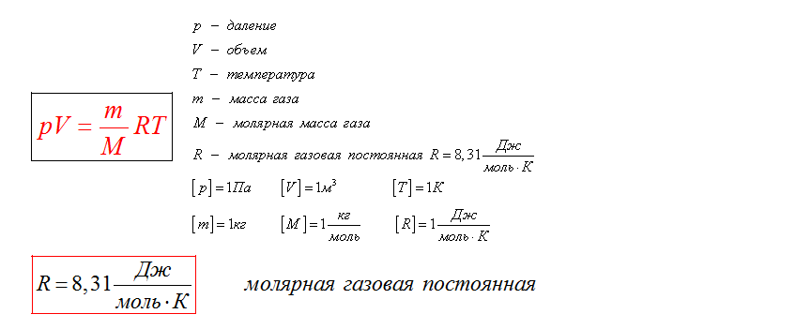

менделеев-клайперон.PNG

<http://fizmat.by/kursy/molekuljarnaja/izoprocess> - про изопроцессы. Смотреть лучше на сайте.

***Изотермический процесс (T = const)***

Изотермическим процессом называют квазистатический процесс, протекающий при постоянной температуре T. Из уравнения состояния идеального газа следует, что при постоянной температуре T и неизменном количестве вещества ν в сосуде произведение давления p газа на его объем V должно оставаться постоянным:

изотерм.PNG

На плоскости (p, V) изотермические процессы изображаются при различных значениях температуры T семейством гипербол p ~ 1 / V, которые называются изотермами. Так как коэффициент пропорциональности в этом соотношении увеличивается с ростом температуры, изотермы, соответствующие более высоким значениям температуры, располагаются на графике выше изотерм, соответствующих меньшим значениям температуры. Уравнение изотермического процесса было получено из эксперимента английским физиком Р. Бойлем (1662 г.) и независимо французским физиком Э. Мариоттом (1676 г.). Поэтому это уравнение называют законом Бойля–Мариотта.

***Изохорный процесс (V = const)***

Изохорный процесс – это процесс квазистатического нагревания или охлаждения газа при постоянном объеме V и при условии, что количество вещества ν в сосуде остается неизменным.

Как следует из уравнения (*) состояния идеального газа, при этих условиях давление газа p изменяется прямо пропорционально его абсолютной температуре: p ~ T или

изохорн.PNG

На плоскости (*p*, *T*) изохорные процессы для заданного количества вещества ν при различных значениях объема *V* изображаются семейством прямых линий, которые называются **изохорами**. Большим значениям объема соответствуют изохоры с меньшим наклоном по отношению к оси температур.

Экспериментально зависимость давления газа от температуры исследовал французский физик Ж. Шарль (1787 г.). Поэтому уравнение изохорного процесса называется законом Шарля.

Уравнение изохорного процесса может быть записано в виде:

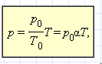

где p0 – давление газа при T = T0 = 273,15 К (т. е. при температуре 0 °С). Коэффициент α, равный (1/273,15) К–1, называют температурным коэффициентом давления.

***Изобарный процесс (p = const)***

Изобарным процессом называют квазистатический процесс, протекающий при неизменным давлении p.

Уравнение изобарного процесса для некоторого неизменного количества вещества ν имеет вид:

изобарн.PNG

где V0 – объем газа при температуре 0 °С. Коэффициент α равен (1/273,15) К–1. Его называют температурным коэффициентом объемного расширения газов.

Зависимость объема газа от температуры при неизменном давлении была экспериментально исследована французским физиком Ж. Гей-Люссаком (1862 г.). Поэтому уравнение изобарного процесса называют законом Гей-Люссака.

Экспериментально установленные законы Бойля–Мариотта, Шарля и Гей-Люссака находят объяснение в молекулярно-кинетической теории газов. Они являются следствием уравнения состояния идеального газа.

Источник (на всякий случай): <http://www.physics.ru/courses/op25part1/content/chapter3/section/paragraph3/theory.html#.VLf7wCusVBd>